МБДОУ ДС «Олененок»

г. Новый Уренгой

Подготовила: Воспитатель – С.М. Чипчикова

2020 г

**Долгосрочный творческий проект «Дружба народов России»**  
Актуальность.   
Учитывая то обстоятельство, что детский сад является самой первой ступенью в системе непрерывного образования, был разработан проект «Дружба народов России», который направлен на формирование гуманных чувств и представлений о добре, чуткости, справедливости, отзывчивости; воспитание чувства гордости за людей, живущих в дружбе со всеми народами.   
Цель проекта:  
Воспитывать толерантность и дружеское отношение к разным национальностям.   
Задачи:  
1. Формировать знания об особенностях национального быта разных народов.   
2. Развивать связную речь дошкольников, обогащать их словарный запас.   
3. Развивать интерес к истории, традициям, жизни людей.   
Участники проекта:   
дети подготовительной группы, родители, педагоги.   
Сроки реализации проекта:   
октябрь2019г. – декабрь 2019_ г.   
Предполагаемые результаты:  
• Дети получили качественные знания о культурах различных народов, познакомились с национальными особенностями.   
• У детей сформирован интерес к жизни и традициям народов разных стран.   
• Словарный запас детей обогащен новыми терминами, понятиями.   
• Дети уважительно относятся к другим народам.   
Используемые в проекте виды детской деятельности:  
• Музыкально-художественная  
• Игровая  
• Продуктивная  
• Познавательно-исследовательская  
• Чтение художественной литературы.   
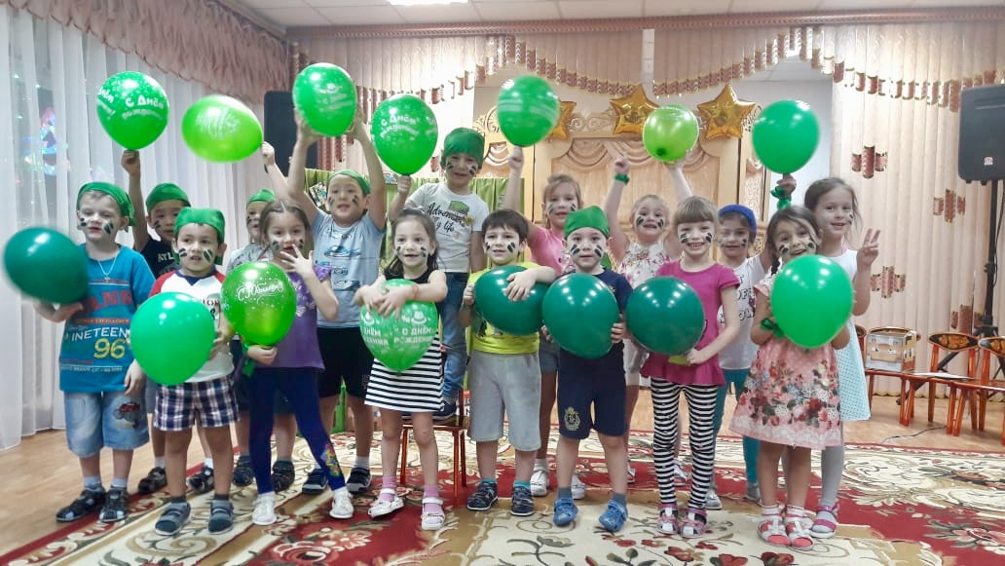

Работа по реализации проекта ведется по блокам:

• Сбор информации по теме.   
• Определение основных направлений работы.   
• Подготовить материально-техническую базу и создание мотивационных, организационных, нормативно-правовых, программно-методических, информационных условий для ознакомления дошкольников с национальностями людей, проживающих на территории нашего края. 

Изучение устного творчества различных народов  
• Стихи.   
• Загадки.   
• Рассказы, сказки.   
• Пословицы и поговорки.   
• Знакомство со словами «Здравствуйте», «Спасибо», «Пожалуйста» и т. д. на различных языках. 

Музыкальное творчество  
• Прослушивание песен и произведений разных народов.   
• Презентация «Танцы, пляски, хороводы разных народов».  
Национальная кухня:  
• Презентация «Блюда разных национальностей».  
• Презентация «Знакомство с национальными овощами и фруктами».  
• Приготовление с родителями национальных блюд. 

• Беседы,   
• Просмотры мультфильмов разных стран  
• Знакомство с народными национальными подвижными играми

• Фестиваль «Все мы разные, но все мы вместе»

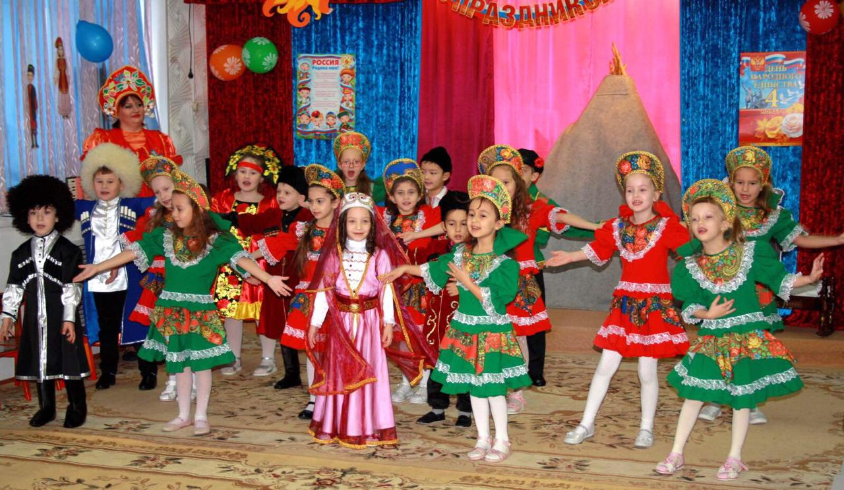

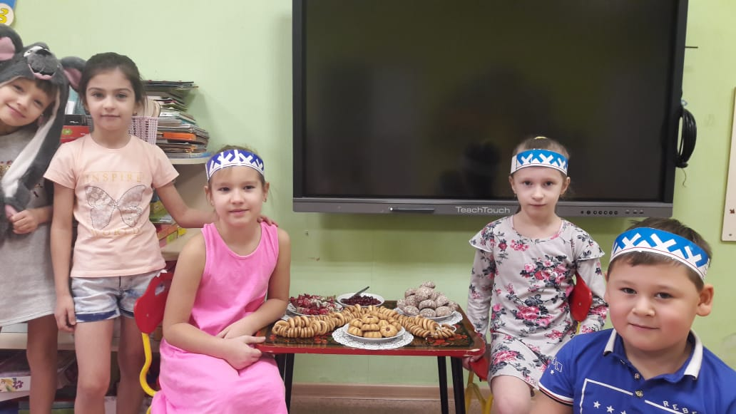

Этапы реализации проекта:

• Изучение теоретических вопросов проблемы. Анализ методической литературы по теме.   
• Сбор информации (фото, исторический материал) о национальностях.   
• Создание «банка» на электронных носителях о костюмах, флагах, песнях, произведений искусства, быта, танцах, блюдах и т. д. разных национальностей.   
• Изготовление практического материала (детали костюмов, рисование флагов, животных разных стран) .  
• Разработка сценариев бесед и фестиваля.   
• Разработка конспектов НОД по интернациональному воспитанию, создание информационных условий для реализации проекта (консультации для родителей и педагогов) .  
• Определение участников фестиваля. 

• Систематизация методического материала.   
• Проведение бесед с педагогами по интернациональному воспитанию дошкольников.   
• Беседы с детьми о толерантности. Дать понятие о том, что толерантность – это уважение, принятие и понимание многообразия мира. Формировать умение терпимо относится к другим народам.   
• Игровые образовательные мероприятия в группе по темам: «Хоровод дружбы», «Поезд», «Шарик в ладони», «Тук-тук, кто там? », «Скажи соседу комплимент», «Продолжи пословицу».  
• Изобразительная деятельность. Раскрашивание по образцу «Национальные костюмы»,   
• Игровая деятельность. Дидактическая игра «Часть – целое» (по народным костюмам, дидактическая игра «Собери мир» (книга - пазл, дидактическая игра «Государственные символы России», Дидактическая игра «Путешествие по миру». Вызвать у детей интерес путешествовать по карте, закреплять знания детей о народах, живущих на нашей планете, подвижные игры разных народов.   
• Познавательная деятельность. Чтение сказок разных народов, чтение стихотворений В. Степанова «Российская семья», О. Александровой «Лучшее богатство», С. Маршака «Всемирный хоровод», Я. Акима «Есть одна планета – сад»  
• Знакомство детей с государственной символикой и народной культурой (демонстрация презентаций) :  
«Солнечная Карачаево-Черкесия»  
«Моя Родина – Россия»  
«Восток – дело тонкое»  
«Горный Кавказ»  
«Наша подруга Белоруссия»  
• Создание мини-альбомов о странах, быте, блюдах, костюмах, растительном мире, животном мире, значимых архитектурных сооружений и мн. др.

• Организация фестиваля совместно с родителями и общественностью.

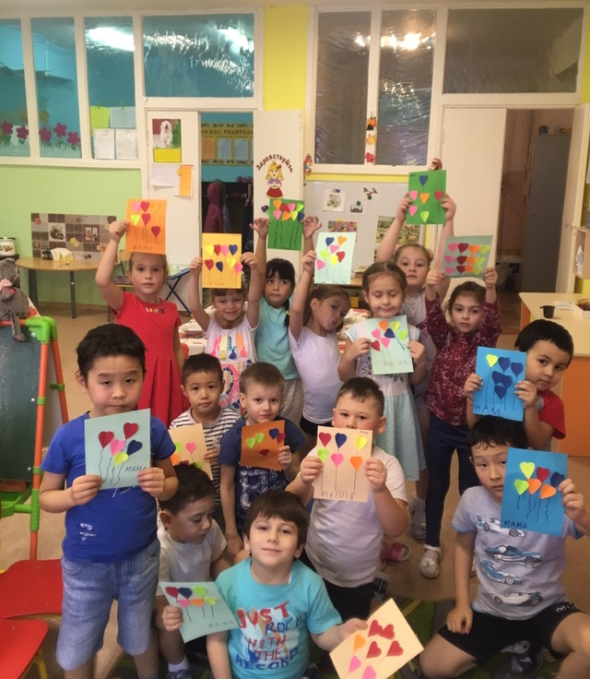 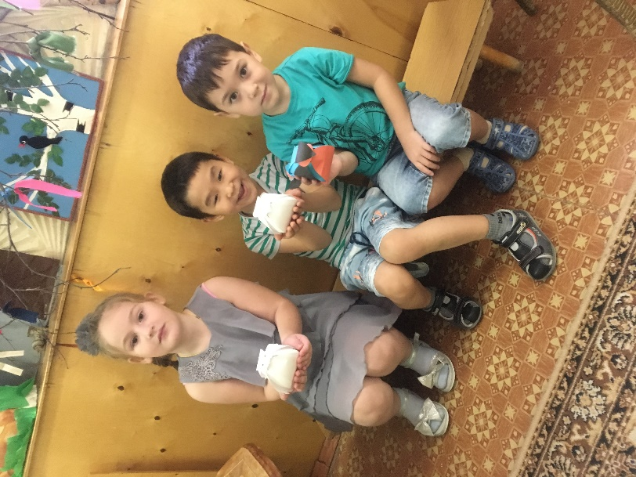

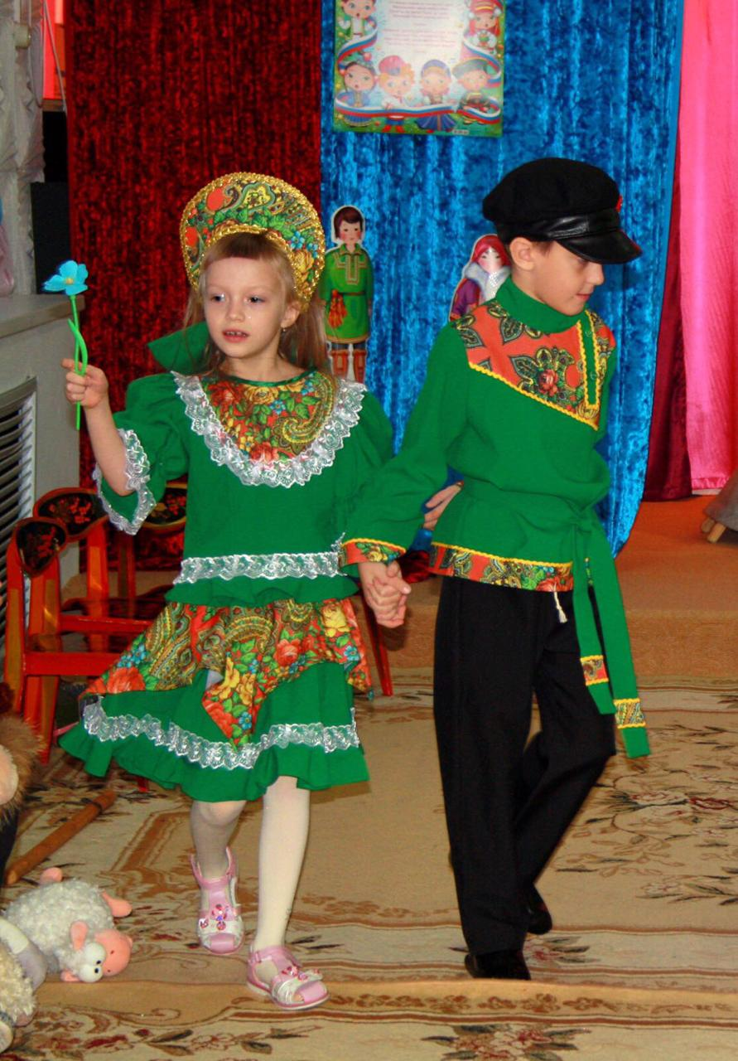 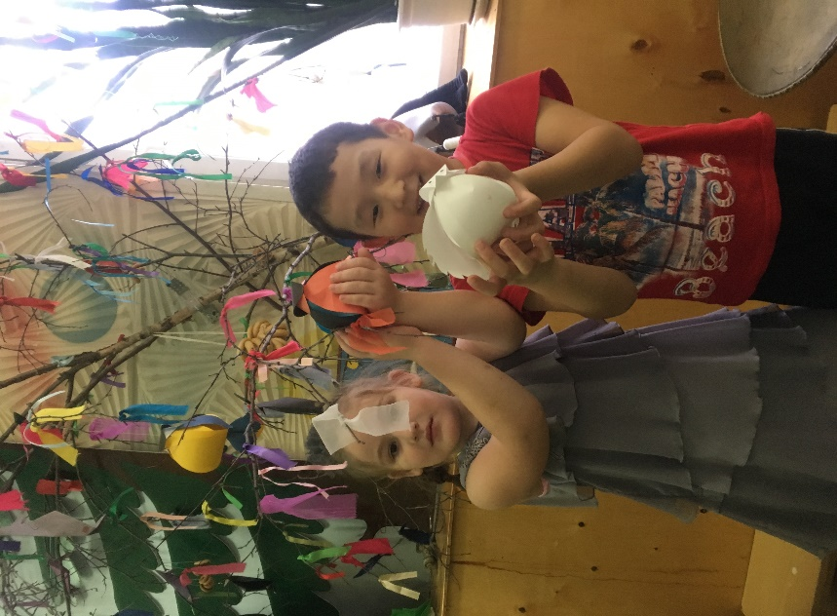

Описание проекта  
Первые годы жизни ребенка имеют решающее значение в становлении основ его личности, поэтому важно правильно организовать воспитание и процесс усвоения ребенком опыта общественной жизни. На каждом возрастном этапе развития дошкольника есть свой круг образов, эмоций, представлений, привычек, которые усваиваются им и становятся близкими и незаменимыми. В звуках и красках предстает перед ребенком первоначально мир родной семьи, затем мир родного детского сада, далее – мир родного края и, наконец, мир отчизны – России.   
При современном уровне миграции народов дошкольные учреждения посещают дети разных народностей, с разными культурными традициями, разным уровнем знания русского языка. Система дошкольного образования только на уровне частных детских садов может создавать для детей группы, объединяющие малышей по национальному признаку. В государственных учреждениях все дети распределяются по группам с учетом возраста.   
Отношение к человеку другой национальности начинает формироваться у детей примерно с 4 лет, когда они узнают о многонациональном населении нашей планеты. У старших дошкольников, воспитывающихся в многонациональном коллективе, преобладает положительное отношение к представителям разных народов, что чаще всего проявляется в интересе к их жизни, культуре, желании дружить, делиться с ними игрушками, даже выучить язык, на котором они говорят. Вместе с тем бывают прямые или косвенные проявления иного отношения: насмешки или, наоборот, испуг.   
Основной путь воспитания у детей культуры межнационального общения – это приобщение к национальной культуре через познание народной мудрости, национальных традиций и обычаев, произведений талантливых национальных писателей и поэтов, композиторов, художников, мастеров народного промысла. В социальном окружении важно дать детям правильные ориентиры: о человеке судят не по его национальности, а по тому, каков он, по его делам и поступкам.   
Важным моментом толерантного воспитания является формирование у детей эмоционально-положительного отношения к национальному многообразию населения нашей страны, многообразию человеческих языков: «как хорошо, что нас много и мы все разные».  
Эффективность толерантного воспитания зависит от комплексного использования различных методов.

